проект

Новгородская область

АДМИНИСТРАЦИЯ БОРОВИЧСКОГО МУНИЦИПАЛЬНОГО РАЙОНА

ПОСТАНОВЛЕНИЕ

|  |  |
| --- | --- |
|  | № |

г.Боровичи

Об утверждении Положения о требованиях, предъявляемых к архитектурно-дизайнерскому решению нестационарных торговых объектов на территории города Боровичи

В соответствии с Федеральным законом от 6 октября 2003 года № 131- ФЗ «Об общих принципах организации местного самоуправления в Российской Федерации», Правилами благоустройства на территории города Боровичи, утвержденными решением Советом Депутатов города Боровичи Новгородской области от 31.10.2017 №145, Уставом Боровичского муниципального района Администрация Боровичского муниципального района **ПОСТАНОВЛЯЕТ**:

1. Утвердить прилагаемое Положение о требованиях, предъявляемых к архитектурно-дизайнерскому решению нестационарных торговых объектов на территории города Боровичи;

2. Опубликовать настоящее постановление в приложении к газете «Красная искра» - «Официальный вестник» и разместить на официальном сайте Администрации Боровичского муниципального района.

**Первый заместитель**

**Главы администрации В.Е. Ткачук**

**Согласовано:**

Гл. специалист отдела

правового обеспечения и контроля Н.А. Горячева

**Подготовлено:**

Главный специалист отдела архитектуры

и градостроительства Е.В. Тимофеева

Рассылка: 1- дело, 2 - отдел арх-ры, 1 - МКУ ЦРН, САЙТ. ГАЗЕТА

Исп.: Степанова Юлия Валерьевна

19.12.2018

Утверждено постановлением

Администрации Боровичского

муниципального района

от N

ПОЛОЖЕНИЕ

**О ТРЕБОВАНИЯХ, ПРЕДЪЯВЛЯЕМЫХ К АРХИТЕКТУРНО-ДИЗАЙНЕРСКОМУ РЕШЕНИЮ НЕСТАЦИОНАРНЫХ ТОРГОВЫХ ОБЪЕКТОВ НА ТЕРРИТОРИИ ГОРОДА БОРОВИЧИ**

**1. Общие положения**

1.1. Настоящее Положение определяет требования к архитектурно-дизайнерскому решению нестационарных торговых объектов на территории города Боровичи.

1.2. Целями настоящего Положения являются:

упорядочивание внешнего вида нестационарных торговых объектов на территории города Боровичи путем применения единого архитектурно-дизайнерского решения;

повышение уровня благоустройства и сохранение дизайна городской среды при размещении нестационарных торговых объектов;

формирование комфортной среды жизнедеятельности.

1.3. Основные понятия, используемые в настоящем Положении:

нестационарные торговые объекты - объекты благоустройства, не являющиеся объектами капитального строительства и для размещения которых не требуется получения разрешения на строительство, оборудованные в соответствии с утвержденными рекомендациями, предназначенные для торговли;

архитектурно-дизайнерское решение нестационарных торговых объектов - объемно-пространственные характеристики нестационарных торговых объектов, включающие описание габаритных размеров, цветового решения и прочих наружных характеристик.

**2. Требования к архитектурно-дизайнерскому решению**

**нестационарных торговых объектов.**

* 1. **Корпус объекта.**

Каркас нестационарных торговых объектов должен изготавливаться из несущих сварных металлических (стальных) конструкций заводского изготовления.

При фасадном и боковом остеклении витрин рекомендуется применять безосколочные, ударостойкие материалы, безопасные упрочняющие многослойные пленочные покрытия, поликарбонатные стекла. Стекла могут быть простые или тонированные.

Рамы остекления должны быть предусмотрены из металлических конструкций. Все остекленные поверхности корпуса должны предусматривать установку защитных ролетных систем (роль-ставней) с механическим или электроприводом. Цвет рам должен соответствовать общей цветовой гамме нестационарного торгового объекта.

Для ограждения неостекленных поверхностей объекта (включая основание) должны применятся алюминиевые композитные панели либо сэндвич-панели толщиной не менее 50 мм с наполнителем из жесткого минераловатного утеплителя или уплотненного полистирола. Подключение торгового объекта к сетям в каждом случае решается индивидуально в рабочей документации в зависимости от функционального назначения объекта.

* 1. **Внешняя облицовка объекта**

Все внешние поверхности объекта, включая корпус, фриз, декоративные колонны, нижние ограждающие элементы должны быть облицованы алюминиевыми композитными панелями либо сэндвич-панелями.

Для защиты от атмосферных осадков нестационарные торговые объекты должны предусматривать козырек с покрытием из свето-прозрачного или тонированного материала (монолитного поликарбоната) толщиной не менее 6 мм.

Цветовая гамма должна решаться в соответствии с учетом окружающей застройки. Предлагается использовать следующее цветовое решение. Стены: Алюминиевая композитная фасадная панель типа Алюкобонд серого RAL 9018 (металлик) и коричневого RAL 8017 цвета под расшивку. Витражи: стеклопакеты с переплетами коричневого цвета RAL 8017. Вывеска: объемные световые буквы из акрилового пластика с внутренней подсветкой.

Также может применяться к использованию альтернативное колористическое решение в бежево-коричневых тонах. Стены: Алюминиевая композитная фасадная панель типа Алюкобонд RAL 1015 (бежевый) и коричневого RAL 8017 цвета под расшивку. Витражи: стеклопакеты с переплетами коричневого цвета RAL 8017. Вывеска: объемные световые буквы из акрилового пластика с внутренней подсветкой.

При отделке фасадов нестационарных торговых объектов допускается использование фирменного цвета (сочетания цветов), при условии дополнительного согласования с отделом архитектуры и градостроительства Администрации Боровичского муниципального района.

* 1. **Требования к используемым материалам и рекламно-информационному оформлению.**

Для изготовления объекта и его отделки должны применяться современные сертифицированные ( в т. ч. по пожаробезопасности) материалы, имеющие качественную и прочную окраску, отделку и не изменяющие своих эстетических и эксплуатационных качеств в течении всего срока эксплуатации торгового объекта (не менее 10 лет). При этом не допускается применение кирпича, блоков, бетона, сайдинга, рулонной и шиферной кровли, древесины.

Архитектурно-художественное объекта решение не должно противоречить существующей стилистике окружающей среды.

Архитектурное и конструктивное решение входной группы (групп) объекта, имеющего торговый зал, должны соответствовать требованиям "СП 59.13330.2016. Свод правил. Доступность зданий и сооружений для маломобильных групп населения. Актуализированная редакция СНиП 35-01-2001" (утв. Приказом Минстроя России от 14.11.2016 N 798/пр).

Рекламно-информационное оформление объектов должно соответствовать типовому архитектурному решению. Не допускается размещение рекламных конструкций, а также рекламно-информационного оформления (включая самоклеящуюся пленку, баннерных панно) на внешних поверхностях объекта, за исключением предусмотренного проектом места для размещения логотипа, торговой марки, вывески из акрилового пластика.

* 1. **Требования к объектам, находящимся в одной торговой зоне и сблокированным модулям.**

В случае объединения нескольких объектов в единый модуль различной конфигурации, а также для объектов, находящихся в одной торговой зоне, материалы внешней облицовки (панели из композитных материалов), общий козырек, рама остекления, дверные блоки и другие видимые элементы, а также их цветовое решение должно соответствовать общему решению и должны быть идентичны.

Не допускается установка двух и более нестационарных торговых объектов на одном или смежных земельных участках в случае, если объекты отличаются друг от друга по высоте, конструктивному и цветовому решению.

* 1. **Порядок применения вновь утверждаемых требований.**

Вновь утверждаемые требования к архитектурно-дизайнерскому решению нестационарных торговых объектовне должны применяться к согласованным объектам до истечения 10 лет с момента их утверждения .

* 1. **Возможность модернизации внешнего облика нестационарных торговых объектов.**

Модернизация внешнего облика нестационарного торгового объекта возможна без замены конструктивных элементов и не чаще чем один раз в 10 лет.

* 1. Архитектурно-дизайнерское решение нестационарных торговых объектов представлено в приложениях N 1, N 2, N 3 к настоящему Положению.

Приложение N 1

к Положению

о требованиях, предъявляемых

к архитектурно-дизайнерскому

решению нестационарных торговых объектов

на территории города Боровичи

АРХИТЕКТУРНО-ДИЗАЙНЕРСКОЕ РЕШЕНИЕ И ХАРАКТЕРИСТИКИ

ВРЕМЕННОГО ОБЪЕКТА - ГАЗЕТНЫЙ КИОСК

Приблизительный внешний вид

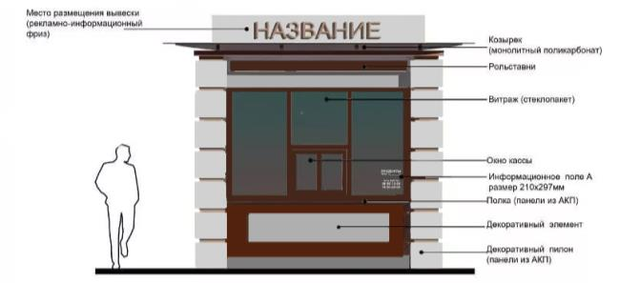

|  |  |  |  |
| --- | --- | --- | --- |
| Наименование | Требования | Окраска | Примечание |
| Габаритные размеры (Д/Ш/В) | не более 2000 x 2000 x 3100 мм |  |  |
| Каркас | элементы каркаса выполнены из несущих металлических (стальных) профилей и профильных труб различного сечения заводского изготовления |  |  |
| Стены | композитные панели либо сэндвич-панели с различной текстурной и фактурной поверхностью | RAL 9018 (металлик) либо  RAL 1015 (бежевый);  RAL 8017 (коричневый) | не допускается применение кирпича, блоков, бетона, сайдинга |
| Окна |  | Переплеты RAL 8017 (коричневый) | из витринного стекла, простого или тонированного |
| Дверь | глухая или остекленная, одностворчатая, металлическая | RAL 8017 (коричневый) |  |
| Крыша | Плоская (наклонная) | RAL 9018 (металлик) либо  RAL 8017 (коричневый) | не допускается применение рулонной и шиферной кровли |
| Рекламно- информацион-ное оформление |  |  | В соответствии с проектом |
| Декоративные элементы | панели | RAL 9018 (металлик) либо  RAL 1015 (бежевый);  RAL 8017 (коричневый) |  |

Приложение N 2

к Положению

о требованиях, предъявляемых

к архитектурно-дизайнерскому

решению нестационарных торговых объектов

на территории города Боровичи

АРХИТЕКТУРНО-ДИЗАЙНЕРСКОЕ РЕШЕНИЕ И ХАРАКТЕРИСТИКИ

ВРЕМЕННОГО ОБЪЕКТА - МОДУЛЬНЫЙ

Приблизительный внешний вид

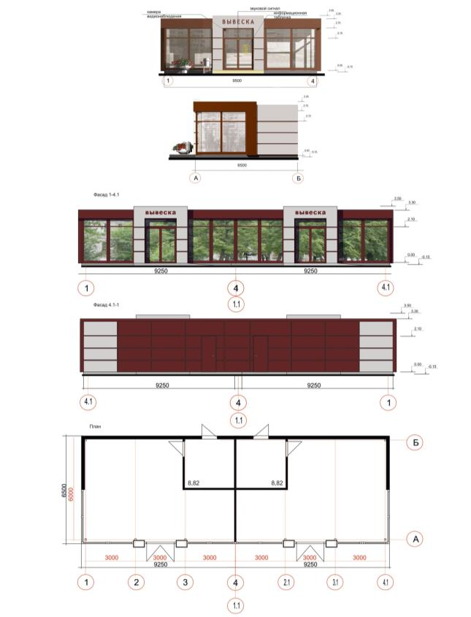

|  |  |  |  |
| --- | --- | --- | --- |
| Наименование | Требования | Окраска | Примечание |
| Габаритные размеры (Д/Ш/В) | Модуль 3000 x 3000 x 3500 мм; |  |  |
| рекомендуемые габаритные размеры:  9500х6500х3500;  18500х6500х3500 |  | Размеры указаны с учетом обшивки |
| Каркас | элементы каркаса выполнены из несущих металлических (стальных) профилей и профильных труб различного сечения заводского изготовления |  |  |
| Стены | композитные панели либо сэндвич-панели с различной текстурной и фактурной поверхностью | RAL 9018 (металлик) либо  RAL 1015 (бежевый);  RAL 8017 (коричневый) | не допускается применение кирпича, блоков, бетона, сайдинга |
| Окна |  | Переплеты RAL 8017 (коричневый) | из витринного стекла, простого или тонированного |
| Дверь | глухая или остекленная, одностворчатая, металлическая | RAL 8017 (коричневый) |  |
| Крыша | Плоская (наклонная) | RAL 9018 (металлик) либо  RAL 8017 (коричневый) | не допускается применение рулонной и шиферной кровли |
| Рекламно- информацион-ное оформление |  |  | В соответствии с проектом |
| Декоративные элементы | панели | RAL 9018 (металлик) либо  RAL 1015 (бежевый);  RAL 8017 (коричневый) |  |

Приложение N 3

к Положению

о требованиях, предъявляемых

к архитектурно-дизайнерскому

решению нестационарных торговых объектов

на территории города Боровичи

АРХИТЕКТУРНО-ДИЗАЙНЕРСКОЕ РЕШЕНИЕ И ХАРАКТЕРИСТИКИ

ВРЕМЕННОГО ОБЪЕКТА ДЛЯ ЛЕТНЕЙ ТОРГОВЛИ ОВОЩАМИ,

ФРУКТАМИ И БАХЧЕВЫМИ КУЛЬТУРАМИ

Приблизительный внешний вид

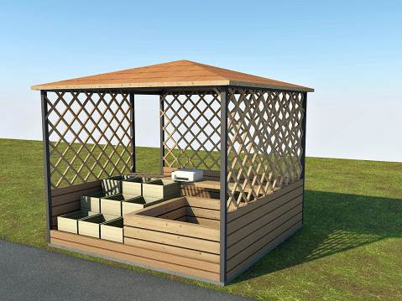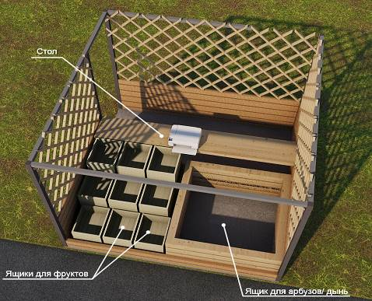

|  |  |  |  |
| --- | --- | --- | --- |
| Наименование | Требования | Рекомендуемая окраска | Примечание |
| Габаритные размеры (Д/Ш/В) | 3000 x 3000 x 2320 мм |  |  |
| Каркас | элементы каркаса выполнены из стального профиля и (или) профильной трубы | RAL 8019 |  |
| Стены | обрешетка из негорючих материалов с окраской под дерево (допускается 3D сетка зеленого цвета) | RAL 8024 | не допускается применение кирпича, блоков, бетона, сайдинга |
| Навес | наклонный | RAL 8024 | не допускается применение шиферной кровли |
| Информационное оформление | с внутренней стороны у торгового места продавца |  |  |

Примечание.

Предусмотреть использование современных сертифицированных (в том числе в части пожаробезопасности) материалов, имеющих качественную и прочную окраску, отделку и не изменяющих своих эстетических и эксплуатационных качеств в течение всего срока эксплуатации.